12. CONTRATOS
12.6. Licitaciones en curso.
Las licitaciones en curso se encuentran recogidas en la Plataforma de Contratación Pública, accediendo a la búsqueda de licitaciones y añadiendo la palabra FCSF tal como se muestra en la siguiente imagen:
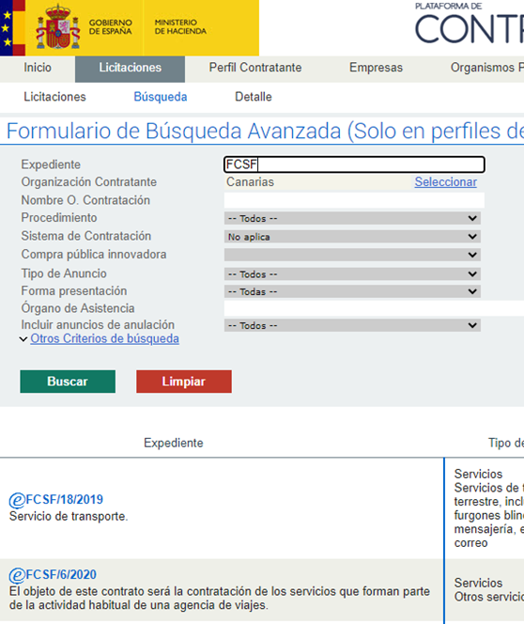
https://www.fcanariasagradafamilia.org/la-fundacion/perfil-del-contratante/
https://contrataciondelestado.es/wps/portal/plataforma

